Государственный стандарт СССР ГОСТ 22687.3-85
"Стойки железобетонные центрифугированные для опор высоковольтных линий электропередачи. Конструкция закладных изделий и подпятников"
(введен в действие постановлением Госстроя СССР от 25 октября 1984 г. N 180)

Centrifugal reinforced concrete posts for high-voltage transmission lines. Structure of fitting products

Срок введения 1 января 1986 г.

Несоблюдение стандарта преследуется по закону
1. Настоящий стандарт распространяется на закладные изделия и подпятники для железобетонных центрифугированных конических и цилиндрических стоек кольцевого сечения по ГОСТ 22687.1-85 и ГОСТ 22687.2-85, предназначенных для опор линий электропередачи напряжением 35-750 кВ, и устанавливает конструкцию указанных закладных изделий и подпятников.
2. Форма и размеры закладных изделий должны соответствовать указанным на черт. 1. Спецификация элементов на закладное изделие приведена в табл. 1.
Соединение элементов закладных изделий выполняют ручной дуговой сваркой швами.
3. Форма и размеры закладных изделий для фланцевых соединений стоек должны соответствовать указанным на черт. 2.
Спецификация элементов на эти закладные изделия приведена в табл. 2.
4. Форма и размеры подпятников, показатели их материалоемкости должны соответствовать указанным на черт. 3-4 и приведенным в табл. 3.
5. Подпятники следует изготовлять из тяжелого бетона средней плотности более 2200 до 2500 кг/м3 включительно..
6. Армирование подпятников должно соответствовать приведенному на черт. 5. Спецификация арматурных элементов на подпятник приведена в табл. 4.
7. Крестообразные соединения стержней - по ГОСТ 14098-85. Тавровое соединение анкерных стержней с фасонкой - по ГОСТ 14098-85.
Режимы сварки следует принимать согласно СН 393-78.
8. Технические требования к закладным изделиям и подпятникам - по ГОСТ 22687.0 85.
9. Оценка качества и методы контроля закладных изделий - по ГОСТ 10922-75.
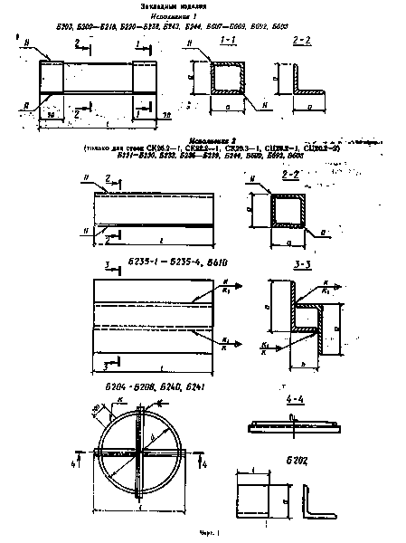

"Черт. 1"

Таблица 1

┌────────────────┬──────────────┬───────┬───────┬───────────────────────┐
│Марка закладного│ Сечение │ l, мм │a/b, мм│ Масса, кг │
│ изделия │ │ │ │ │
├────────────────┼──────────────┼───────┼───────┼───────────────────────┤
│ Б202 │ Уголок 50X5 │ 50 │ 50 │ 0,2 │
├────────────────┼──────────────┼───────┼───────┼───────────────────────┤
│ │ Уголок 36X4 │ 365 │ │ │
│ Б204 ├──────────────┼───────┤ - │ 2,4 │
│ │ D12AI │ 1070 │ │ │
├────────────────┼──────────────┼───────┼───────┼───────────────────────┤
│ Б205 │ Уголок 36X4 │ 500 │ │ │
│ ├──────────────┼───────┤ - │ 3,3 │
│ │ D12AI │ 1490 │ │ │
├────────────────┼──────────────┼───────┼───────┼───────────────────────┤
│ │ Уголок 36X4 │ 450 │ │ │
│ Б206 ├──────────────┼───────┤ - │ 3,0 │
│ │ D12AI │ 1330 │ │ │
├────────────────┼──────────────┼───────┼───────┼───────────────────────┤
│ │ Уголок 36X4 │ 515 │ │ │
│ Б207 ├──────────────┼───────┤ - │ 4,0 │
│ │ D12AI │ 1740 │ │ │
├────────────────┼──────────────┼───────┼───────┼───────────────────────┤
│ │ Уголок 36X4 │ 520 │ │ │
│ Б208 ├──────────────┼───────┤ - │ 3,6 │
│ │ D12AI │ 1635 │ │ │
├────────────────┼──────────────┼───────┼───────┼───────────────────────┤
│ Б209 │ │ 320 │ │ 1,4 │
├────────────────┤ ├───────┤ ├───────────────────────┤
│ Б210 │ │ 330 │ │ 1,4 │
├────────────────┤ ├───────┤ ├───────────────────────┤
│ Б211 │ │ 340 │ │ 1,5 │
├────────────────┤ ├───────┤ ├───────────────────────┤
│ Б212 │ │ 350 │ │ 1,5 │
├────────────────┤ ├───────┤ ├───────────────────────┤
│ Б213 │ Уголок 36X4 │ 360 │ │ 1,6 │
├────────────────┤ ├───────┤ ├───────────────────────┤
│ Б214 │ │ 370 │ 40 │ 1,6 │
├────────────────┤ ├───────┤ ├───────────────────────┤
│ Б215 │ │ 380 │ │ 1,7 │
├────────────────┤ ├───────┤ ├───────────────────────┤
│ Б216 │ │ 390 │ │ 1,7 │
├────────────────┤ ├───────┤ ├───────────────────────┤
│ Б217 │ │ 400 │ │ 1,8 │
├────────────────┤ ├───────┤ ├───────────────────────┤
│ Б218 │ │ 415 │ │ 1,8 │
├────────────────┼──────────────┼───────┼───────┼───────────────────────┤
│ Б220 │ │ 425 │ │ 1,9 │
├────────────────┤ ├───────┤ ├───────────────────────┤
│ Б221 │ │ 435 │ │ 1,9 │
├────────────────┤ ├───────┤ ├───────────────────────┤
│ Б222 │ │ 445 │ │ 2,0 │
├────────────────┤ ├───────┤ ├───────────────────────┤
│ Б223 │ Уголок 36X4 │ 450 │ 40 │ 2,0 │
├────────────────┤ ├───────┤ ├───────────────────────┤
│ Б224 │ │ 460 │ │ 2,1 │
├────────────────┤ ├───────┤ ├───────────────────────┤
│ Б225 │ │ 470 │ │ 2,1 │
├────────────────┤ ├───────┤ ├───────────────────────┤
│ Б226 │ │ 480 │ │ 2,2 │
├────────────────┼──────────────┼───────┼───────┼───────────────────────┤
│ Б227 │ │ 400 │ │ 3,1 │
├────────────────┤ ├───────┤ ├───────────────────────┤
│ Б228 │ │ 405 │ │ 3,2 │
├────────────────┤ ├───────┤ ├───────────────────────┤
│ Б229 │ │ 425 │ │ 3,3 │
├────────────────┤ ├───────┤ ├───────────────────────┤
│ Б230 │ │ 445 │ │ 3,4 │
├────────────────┤ ├───────┤ ├───────────────────────┤
│ Б231 │ Уголок 50X5 │ 460 │ 55 │ 3,5 │
├────────────────┤ ├───────┤ ├───────────────────────┤
│ Б232 │ │ 470 │ │ 3,6 │
├────────────────┤ ├───────┤ ├───────────────────────┤
│ Б233 │ │ 575 │ │ 4,4 │
├────────────────┤ ├───────┤ ├───────────────────────┤
│ Б234 │ │ 555 │ │ 4,2 │
├────────────────┼──────────────┼───────┼───────┼───────────────────────┤
│ Б235 │ │ 555 │ │ 19,8 │
├────────────────┤ ├───────┤ ├───────────────────────┤
│ Б235-1 │ │ 465 │ │ 16,6 │
├────────────────┤ ├───────┤ ├───────────────────────┤
│ Б235-2 │Уголок 160x10 │ 480 │160/70 │ 17,1 │
├────────────────┤ ├───────┤ ├───────────────────────┤
│ Б235-3 │ │ 500 │ │ 17,8 │
├────────────────┤ ├───────┤ ├───────────────────────┤
│ Б235-4 │ │ 520 │ │ 18,6 │
├────────────────┼──────────────┼───────┼───────┼───────────────────────┤
│ Б236 │ │ 495 │ │ 2,2 │
├────────────────┤ Уголок 36X4 ├───────┤ 40 ├───────────────────────┤
│ Б237 │ │ 505 │ │ 2,2 │
├────────────────┼──────────────┼───────┼───────┼───────────────────────┤
│ Б238 │ │ 510 │ │ 4,0 │
├────────────────┤ Уголок 50x5 ├───────┤ 55 ├───────────────────────┤
│ Б239 │ │ 415 │ │ 3,2 │
├────────────────┼──────────────┼───────┼───────┼───────────────────────┤
│ │ Уголок 36X4 │ 450 │ │ │
│ Б240 ├──────────────┼───────┤ - │ 3,3 │
│ │ D12AI │ 1390 │ │ │
├────────────────┼──────────────┼───────┼───────┼───────────────────────┤
│ │ Уголок 36X4 │ 570 │ │ │
│ Б241 ├──────────────┼───────┤ - │ 4,0 │
│ │ D12AI │ 1780 │ │ │
├────────────────┼──────────────┼───────┼───────┼───────────────────────┤
│ Б243 │ │ 480 │ │ 3,7 │
├────────────────┤ ├───────┤ ├───────────────────────┤
│ Б244 │ │ 430 │ │ 3,2 │
├────────────────┤ ├───────┤ ├───────────────────────┤
│ Б607 │ Уголок 50X5 │ 625 │ 55 │ 4,8 │
├────────────────┤ ├───────┤ ├───────────────────────┤
│ Б608 │ │ 610 │ │ 4,6 │
├────────────────┤ ├───────┤ ├───────────────────────┤
│ Б609 │ │ 590 │ │ 4,4 │
├────────────────┼──────────────┼───────┼───────┼───────────────────────┤
│ Б610 │ Уголок 160X10│ 580 │ 160/70│ 20,8 │
├────────────────┼──────────────┼───────┼───────┼───────────────────────┤
│ │ Уголок 50x5 │ 760 │ │ │
│ Б691 ├──────────────┼───────┤ - │ 7,8 │
│ │ D12AI │ 2350 │ │ │
├────────────────┼──────────────┼───────┼───────┼───────────────────────┤
│ Б692 │ Уголок 63X5 │ 785 │ 68 │ 7,6 │
├────────────────┼──────────────┼───────┼───────┼───────────────────────┤
│ Б693 │ Уголок 50X5 │ 785 │ 55 │ 6,0 │
└────────────────┴──────────────┴───────┴───────┴───────────────────────┘

Примечание. Разрешается применять закладные изделия других конструкций, которые удовлетворяют всей со-вокупности предъявляемых к ним требований.
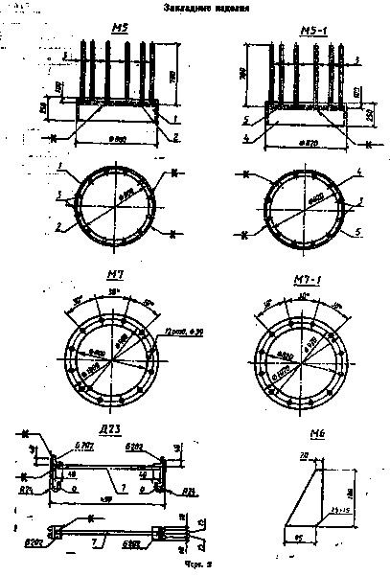

"Черт. 2"

Таблица 2
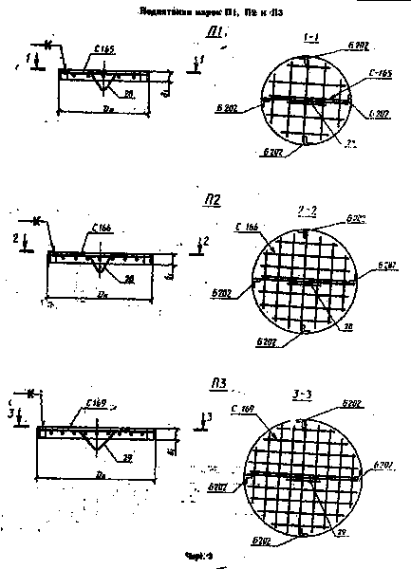

┌──────┬───────┬───────────────┬─────────┬─────────┬──────────┬────────────────────────────────────┐
│ Mарка│ Номер │ Эскиз │ Сечение │Длина, мм│Количество│ Масса, кг │
│ │позиции│ │ │ │ позиций ├──────┬───────┬─────────────────────┤
│ │ │ │ │ │ │одной │ всех │ марки │
│ │ │ │ │ │ │детали│деталей│ │
├──────┼───────┼───────────────┼─────────┼─────────┼──────────┼──────┼───────┼─────────────────────┤
│M5 │ 1 │ │- 250X10 │ 2480 │ 1 │ 48,7│ 49 │ 63 │
│ ├───────┼───────────────┼─────────┼─────────┼──────────┼──────┼───────┤ │
│ │ 2 │ ───────── │ D14AIII │ 2405 │ 1 │ 2,9│ 3 │ │
│ ├───────┼───────────────┼─────────┼─────────┼──────────┼──────┼───────┤ │
│ │ 3 │ ───────── │ D14AV │ 700 │ 12 │ 0,8│ 10 │ │
│ ├───────┼───────────────┴─────────┴─────────┼──────────┼──────┼───────┤ │
│ │ │ Наплавленный металл │ │ │ 1 │ │
├──────┼───────┼───────────────┬─────────┬─────────┼──────────┼──────┼───────┼─────────────────────┤
│M5-1 │ 4 │ │Труба D_н│ 250 │ 1 │ 50 │ 50 │ 64 │
│ │ │ │= 820X10 │ │ │ │ │ │
│ ├───────┼───────────────┼─────────┼─────────┼──────────┼──────┼───────┤ │
│ │ 3 │ ───────── │ D14AV │ 700 │ 12 │ 0,8│ 10 │ │
│ ├───────┼───────────────┼─────────┼─────────┼──────────┼──────┼───────┤ │
│ │ 5 │ ───────── │ D14AIII │ 2468 │ 1 │ 3,0│ 3 │ │
│ ├───────┼───────────────┴─────────┴─────────┼──────────┼──────┼───────┤ │
│ │ │ Наплавленный металл │ │ │ 1 │ │
├──────┼───────┼───────────────┬─────────┬─────────┼──────────┼──────┼───────┼─────────────────────┤
│М6 │ │ │-95X10 │ 180 │ 1 │ 0,8│ 1 │ 1 │
├──────┼───────┼───────────────┼─────────┼─────────┼──────────┼──────┼───────┼─────────────────────┤
│М7 │ │ │-98X25 │ 1000 │ 1 │ 52,8│ 53 │ 53 │
├──────┼───────┼───────────────┼─────────┼─────────┼──────────┼──────┼───────┼─────────────────────┤
│М7-1 │ │ │-100X25 │ 1020 │ 1 │ 56,7│ 57 │ 57 │
├──────┼───────┼───────────────┼─────────┼─────────┼──────────┼──────┼───────┼─────────────────────┤
│ │ │ │ │ │ │ │ │ │
├──────┼───────┼───────────────┼─────────┼─────────┼──────────┼──────┼───────┼─────────────────────┤
│Д23 │ 6 │См. графический│ D8AIII │ 250 │ │ 0,1│ 0,4│ 1 │
│(ПК-1)│ │объект "Эскиз" │ │ │ 4 │ │ │ │
│ ├───────┼───────────────┼─────────┼─────────┼──────────┼──────┼───────┤ │
│ │ 7 │ │D8AIII │ 430 │ 1 │ 0,2│ 0,2│ │
└──────┴───────┴───────────────┴─────────┴─────────┴──────────┴──────┴───────┴─────────────────────┘

"Черт. 3"
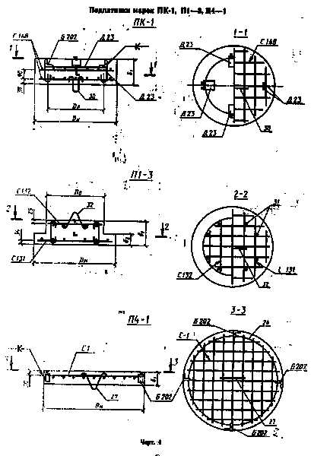

"Черт. 4"

Таблица 3

┌──────────┬───────────────────────┬─────────────────────────────────────────────────────────────┬─────────────────────────────┐
│ Марка │Геометрические размеры,│ Расход материалов │ Применяемость в стойках │
│подпятника│ мм │ │ │
│ ├─────┬─────┬─────┬─────┼────────────┬────────────────────────────┬───────────┬───────┤ │
│ │ D_н │ D_в │ g_1 │ g_2 │ Бетон │ Арматура │ Закладные │ Общий │ │
│ │ │ │ │ ├─────┬──────┼─────────────┬──────────────┤изделия, кг│расход,│ │
│ │ │ │ │ │Класс│Объем,│ Диаметр, мм │ Масса, кг │ │ кг │ │
│ │ │ │ │ │ │ м3 │ │ │ │ │ │
├──────────┼─────┼─────┼─────┼─────┼─────┼──────┼─────────────┼──────────────┼───────────┼───────┼─────────────────────────────┤
│П1 │ 560 │ - │ 50 │ - │ │ 0,012│D08AI/D08AI │ 2,0/0,3 │ 1 │ 3,3 │СЦ22.1-1 │
├──────────┼─────┼─────┼─────┼─────┤ ├──────┼─────────────┼──────────────┤ ├───────┼─────────────────────────────┤
│П2 │ 650 │ - │ 50 │ - │ │ 0,017│D08AI/D08AI │ 3,0/0,3 │ │ 4,3 │СК26.1-1-СК26.1-3; СК26.1-5;│
│ │ │ │ │ │ │ │ │ │ │ │СК26.1-6; СК26.2-1;│
│ │ │ │ │ │ │ │ │ │ │ │СК22.1-1-СК22.1-3; СК22.2-1;│
│ │ │ │ │ │ │ │ │ │ │ │СК22.3-1 │
├──────────┼─────┼─────┼─────┼─────┤ ├──────┼─────────────┼──────────────┤ ├───────┼─────────────────────────────┤
│П3 │ 800 │ - │ 60 │ - │ В25 │ 0,03 │D08AI/D08AI │ 5,0/0,3 │ │ 6,3 │СЦ20.1-1; СЦ20.2-1; СЦ20.2-2 │
├──────────┼─────┼─────┼─────┼─────┤ ├──────┼─────────────┼──────────────┼───────────┼───────┼─────────────────────────────┤
│ПК-1 │ 650 │ 440 │ 200 │ 150 │ │ 0,06 │D08AIII/D08AI│ 4,0/0,3 │ 3 │ 7,3 │СК26.1-4 │
├──────────┼─────┼─────┼─────┼─────┤ ├──────┼─────────────┼──────────────┼───────────┼───────┼─────────────────────────────┤
│П1-3 │ 600 │ 420 │ 180 │ 80 │ │ 0,038│D08AI/D012A1 │ 4,0/1,0 │ - │ 5,0 │СЦ26.1-1; СЦ26.3-1; СЦ26.3-2 │
├──────────┼─────┼─────┼─────┼─────┤ ├──────┼─────────────┼──────────────┼───────────┼───────┼─────────────────────────────┤
│П4-1 │ 800 │ - │ 100 │ - │ │ 0,05 │D08AI/D08AI │ 5,3/0,2 │ 1 │ 6,5 │СЦ20.3-1н │
└──────────┴─────┴─────┴─────┴─────┴─────┴──────┴─────────────┴──────────────┴───────────┴───────┴─────────────────────────────┘

Примечание. В числителе приведены данные для подпятников, в знаменателе - для монтажных петель. Марка стали - ВСт3пс.
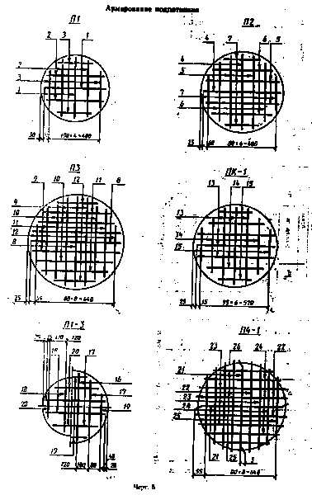

"Черт. 5"

Таблица 4

┌───────────┬──────────────────────────────────┬───────┬────────┬──────┬─────────────┬─────────────┐
│Обозначение│ Арматурный элемент │ Номер │Диаметр,│Длина,│ Количество │Общая длина, │
│подпятника │ │позиции│ мм │ мм │ позиций │ м │
├───────────┼──────────────────────────────────┼───────┼────────┼──────┼─────────────┼─────────────┤
│ │ │ 1 │ D8AI │ 500 │ 2 │ 1,0 │
│ │ С165 │ 2 │ D8AI │ 460 │ 4 │ 1,8 │
│ П1 │ │ 3 │ D8AI │ 310 │ 4 │ 1,2 │
│ ├──────────────────────────────────┼───────┼────────┼──────┼─────────────┼─────────────┤
│ │См. графический объект "Рисунок 1"│ 28 │ D8AI │ 800 │ 1 │ 0,8 │
├───────────┼──────────────────────────────────┼───────┼────────┼──────┼─────────────┼─────────────┤
│ │ │ 4 │ D8AI │ 600 │ 2 │ 1,2 │
│ │ С166 │ 5 │ D8AI │ 580 │ 4 │ 2,3 │
│ П2 │ │ 6 │ D8AI │ 520 │ 4 │ 2,1 │
│ │ │ 7 │ D8AI │ 380 │ 4 │ 1,5 │
│ ├──────────────────────────────────┼───────┼────────┼──────┼─────────────┼─────────────┤
│ │См. графический объект "Рисунок 2"│ 28 │ D8AI │ 800 │ 1 │ 0,8 │
├───────────┼──────────────────────────────────┼───────┼────────┼──────┼─────────────┼─────────────┤
│ │ │ 8 │ D8AI │ 750 │ 2 │ 1,5 │
│ │ С169 │ 9 │ D8AI │ 730 │ 4 │ 2,9 │
│ │ │ 10 │ D8AI │ 670 │ 4 │ 2,7 │
│ │ │ 11 │ D8AI │ 570 │ 4 │ 2,3 │
│ П3 │ │ 12 │ D8AI │ 380 │ 4 │ 1,5 │
│ ├──────────────────────────────────┼───────┼────────┼──────┼─────────────┼─────────────┤
│ │См. графический объект "Рисунок 3"│ 29 │ D8AI │ 800 │ 1 │ 0,8 │
├───────────┼──────────────────────────────────┼───────┼────────┼──────┼─────────────┼─────────────┤
│ │ │ 13 │ D8AIII │ 600 │ 12 │ 7,2 │
│ │ С168 │ 14 │ D8AIII │ 410 │ 8 │ 3,3 │
│ ПК-1 │ (2 шт.) │ 15 │ D8AIII │ 220 │ 8 │ 1,8 │
│ ├──────────────────────────────────┼───────┼────────┼──────┼─────────────┼─────────────┤
│ │См. графический объект "Рисунок 4"│ 30 │ D8AIII │ 770 │ 1 │ 0,8 │
├───────────┼──────────────────────────────────┼───────┼────────┼──────┼─────────────┼─────────────┤
│ │ │ 16 │ D8AIII │ 560 │ 4 │ 2,2 │
│ │ С131 │ 17 │ D8AIII │ 440 │ 4 │ 1,8 │
│ │ │ 19 │ D8AIII │ 320 │ 4 │ 1,3 │
│ ├──────────────────────────────────┼───────┼────────┼──────┼─────────────┼─────────────┤
│ │ С132 │ 18 │ D8AIII │ 370 │ 4 │ 1,5 │
│ П1-2 │ │ 20 │ D8AIII │ 220 │ 4 │ 0,9 │
│ ├──────────────────────────────────┼───────┼────────┼──────┼─────────────┼─────────────┤
│ │См. графический объект "Рисунок 5"│ 31 │ D8AI │ 220 │ 8 │ 1,8 │
│ ├──────────────────────────────────┼───────┼────────┼──────┼─────────────┼─────────────┤
│ │См. графический объект "Рисунок 6"│ 32 │ D8AI │ 350 │ 1 │ 0,4 │
├───────────┼──────────────────────────────────┼───────┼────────┼──────┼─────────────┼─────────────┤
│ │ │ 21 │ D8AI │ 750 │ 2 │ 1,5 │
│ │ С1 │ 22 │ D8AI │ 730 │ 4 │ 2,9 │
│ │ │ 23 │ D8AI │ 670 │ 4 │ 2,7 │
│ П4-1 │ │ 24 │ D8AI │ 570 │ 4 │ 2,3 │
│ │ │ 25 │ D8AI │ 380 │ 4 │ 1,5 │
│ ├──────────────────────────────────┼───────┼────────┼──────┼─────────────┼─────────────┤
│ │См. графический объект "Рисунок 7"│ 26 │ D8AI │ 2450 │ 1 │ 2,5 │
│ ├──────────────────────────────────┼───────┼────────┼──────┼─────────────┼─────────────┤
│ │См. графический объект "Рисунок 8"│ 27 │ D8AI │ 390 │ 1 │ 0,4 │
└───────────┴──────────────────────────────────┴───────┴────────┴──────┴─────────────┴─────────────┘

